Математическое моделирование влияния приливных эффектов на движение внутренних масс Земли
Николаев Д.Н.
студент 4-го курса, бакалавр
Северо-Восточный Федеральный Университет, Физико-технический институт, г. Якутск, Российская Федерация
djulusnikolaev@gmail.com
В 1996 г. открыто явление дифференциального вращения твердого внутреннего ядра Земли. Этот результат о восточном дрейфе внутреннего ядра получен обработкой сейсмических данных. [1] В настоящее время количества публикаций, подтверждающих или отрицающих этот результат, приблизительно равны, и вопрос считается дискуссионным. Известно небольшое количество работ, посвященных математическому моделированию проблемы.
Целью данной работы является математическое моделирование явления приливного деформирования Земли и его влияния на дифференциальное вращение внутреннего ядра Земли.
При построении математической модели приливных деформаций Земли используется кинематический подход, когда влияние приливного деформирования гравитационным полем Луны учтено формой рассматриваемой области - эллипс с круговым отверстием в случае плоской постановки. Круговое отверстие моделирует твердое внутреннее ядро. Для описания движения масс жидкого ядра используется система уравнений Навье - Стокса. Математически задача сводится к решению краевой задачи в двусвязной области с неизвестным параметром - угловой скоростью вращения внутреннего ядра. Этот параметр находится из условия стационарности задачи - равенства нулю полного момента вязких напряжений, приложенных к внутренней границе.
Численная реализация задачи проведено в программной среде Comsol Multiphysics.
Было получено поле скоростей (рис. 1). На (рис. 2) изображены траектории частиц после полного оборота внутренней частицы.
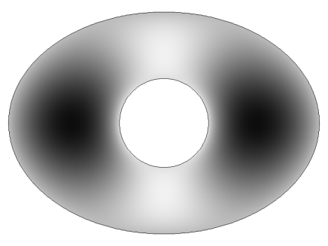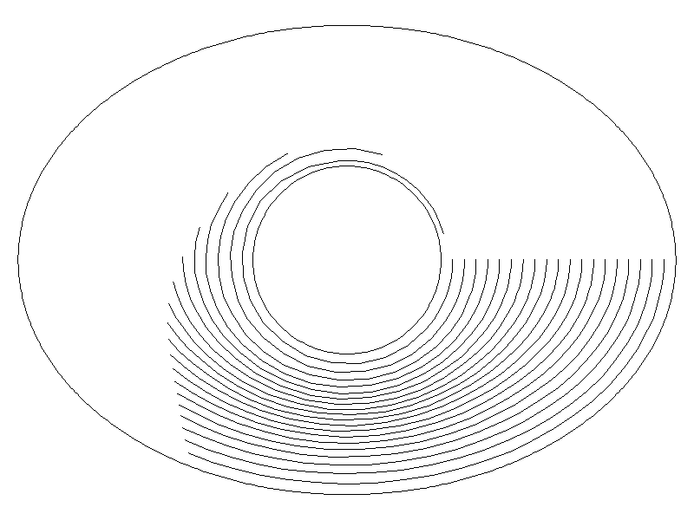
(рис. 1) (рис. 2)
Результаты предварительных расчетов подтверждают, что имеется дифференциальное вращение внутреннего ядра Земли с восточным дрейфом, вызванное приливным деформированием Земли.
Литература
- Song, X. Seismological evidence for differential rotation of the Earth’s inner core / Xiaodong Song, Paul G. Richards // Nature. 1996. V.382. P. 221-224

